แบบฟอร์ม ITA – o28

แบบสรุปรายงานตามนโยบาย No Gift Policy จากการปฏิบัติหน้าที่
ชื่อหน่วยงาน/ส่วนราชการ องค์การบริหารส่วนตำบลชำผักแพว
ประจำปีงบประมาณ พ.ศ. 2566
รายงานผลการขับเคลื่อนตามนโยบาย No Gift Policy จากการปฏิบัติหน้าที่ ของหน่วยงาน ข้าราชการ และเจ้าหน้าที่ในสังกัด โดยมีรายละเอียด ดังนี้
1. การประกาศเจตนารมณ์ตามนโยบาย No Gift Policy ขององค์กรหรือหน่วยงาน
ลำดับที่ | ชื่อหน่วยงาน | วันที่ประกาศ | ข้อมูลประกอบ
1 | องค์การบริหารส่วนตำบลชำผักแพว | 6 มกราคม 2566 | ประกาศลงผ่านทางเว็บไซต์ขององค์การบริหารส่วนตำบลชำผักแพวhttps://www.chumpakpaew.go.th/index.php
2. การปลุกจิตสำนึก หรือสร้างวัฒนธรรมองค์กร
ลำดับที่ | ชื่อหน่วยงาน | วันที่ดำเนินการ | รูปแบบการดำเนินการ | ข้อมูลประกอบ
1 | องค์การบริหารส่วนตำบลชำผักแพว | 26 มิ.ย. 2566 | องค์การบริหารส่วนตำบลชำผักแพว มีหนังสือเวียนภายในองค์กรขอความร่วมมือประชาสัมพันธ์สื่อ (Infographic) แนวทางการให้หรือรับของขวัญ ของผู้ปฏิบัติงานในองค์การบริหารส่วนตำบลชำผักแพว ให้บุคลากรทุกส่วนงานรับทราบยึดถือ และปฏิบัติอย่างเคร่งครัดตลอดจนนำไปเผยแพร่ในเว็บไซต์หรือตามช่องทางอื่นๆของหน่วยงานที่เห็นว่าเหมาะสม | หน่วยงานในสังกัดสำนักงานองค์การบริหารส่วนตำบลชำผักแพวประชาสัมพันธ์สื่อ Infographic ดังกล่าวแก่บุคลากรและเผยแพร่บนเว็บไซต์ หรือช่องทางอื่นๆ ของหน่วยงาน เช่น  http://www.chumpakpaew.go.th/index.php  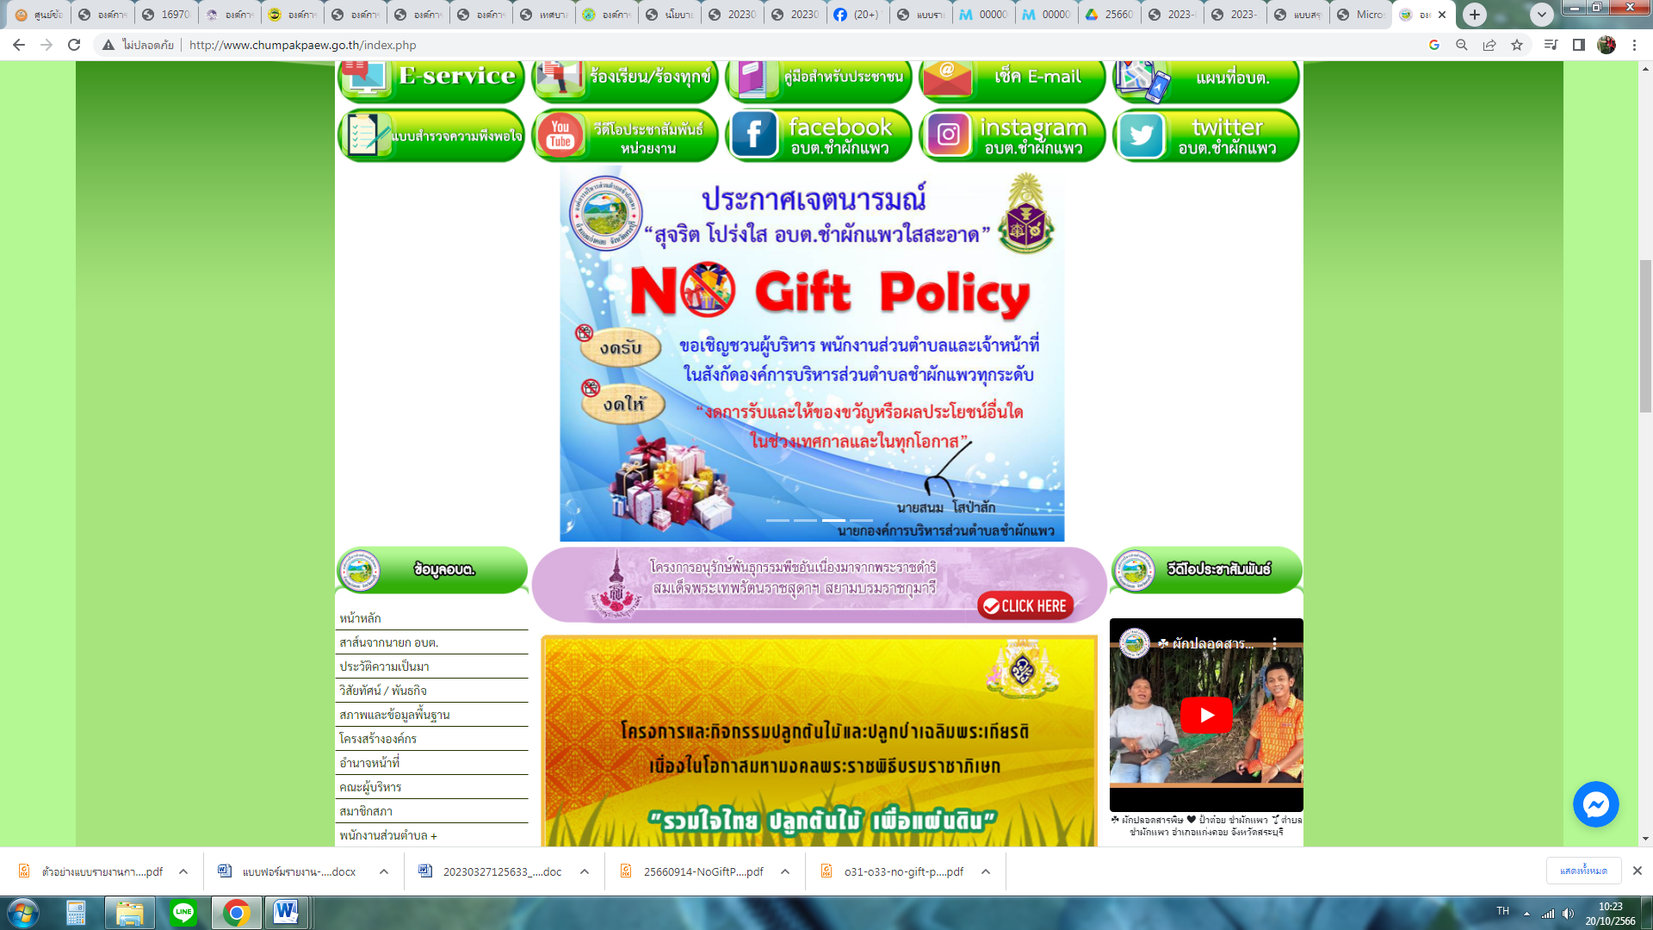
3. รายงานการรับของขวัญและของกำนัลตามนโยบาย No Gift Policy จากการปฏิบัติหน้าที่
ของขวัญและของกำนัลที่ได้รับ | จำนวน (ครั้ง)
ผู้ให้ของขวัญ
1) หน่วยงานภาครัฐ | -
2) หน่วยงานภาคเอกชน | -
3) ประชาชน | -
4) อื่น ๆ | -
รับในนาม
1) หน่วยงาน | -
2) รายบุคคล | -
การดำเนินการเกี่ยวกับของขวัญที่ได้รับ
1) ส่งคืนแก่ผู้ให้ | -
2) ส่งมอบให้แก่หน่วยงาน | -
3) อื่น ๆ โปรดระบุ | -
4. ปัญหาอุปสรรคในการดำเนินการของหน่วยงาน
- ไม่พบปัญหา อุปสรรค ในการดำเนินการเกี่ยวกับ No Gift Policy
5. ข้อเสนอแนะอื่น ๆ ของหน่วยงานต่อนโยบาย No Gift Policy จากการปฏิบัติหน้าที่
- เห็นควรดำเนินการกระตุ้นเตือนบุคลากรของหน่วยงาน ให้ดำเนินการในเรื่อง No Gift Policy โดยการไม่รับสิ่งของใดๆ เพื่อประโยชน์ตน และจัดโครงการ กิจกรรม กระตุ้นเตือนอย่างต่อเนื่อง

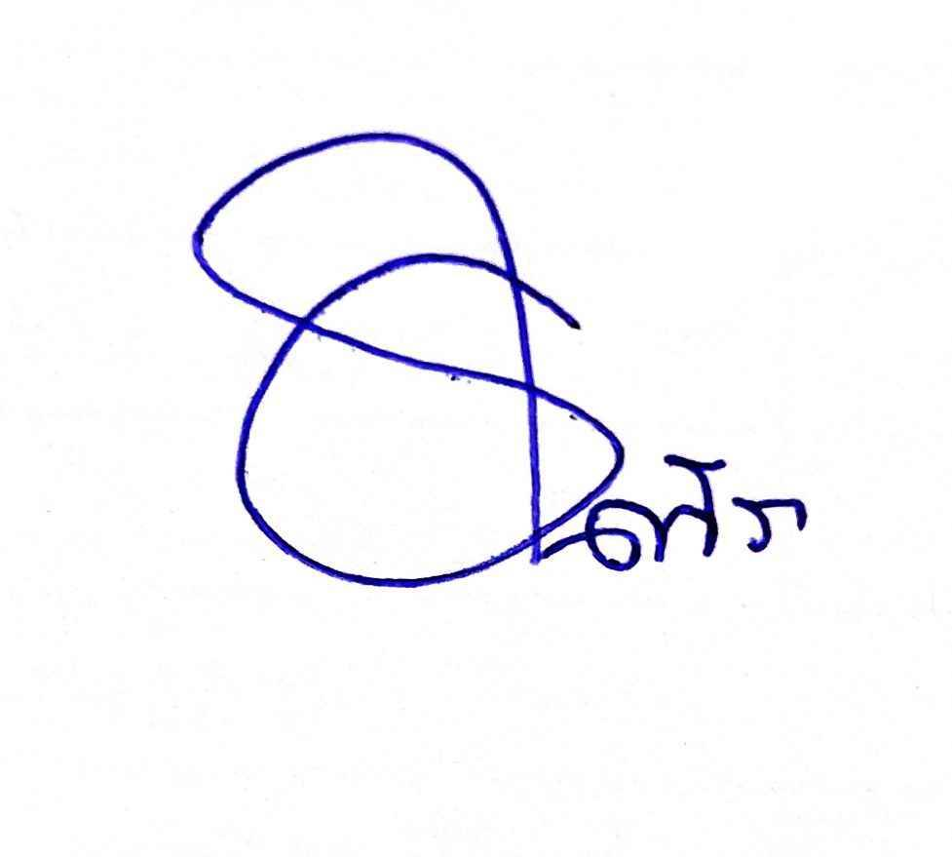
ลงชื่อ
(นางสาวอินทิรา สมพฤกษ์)
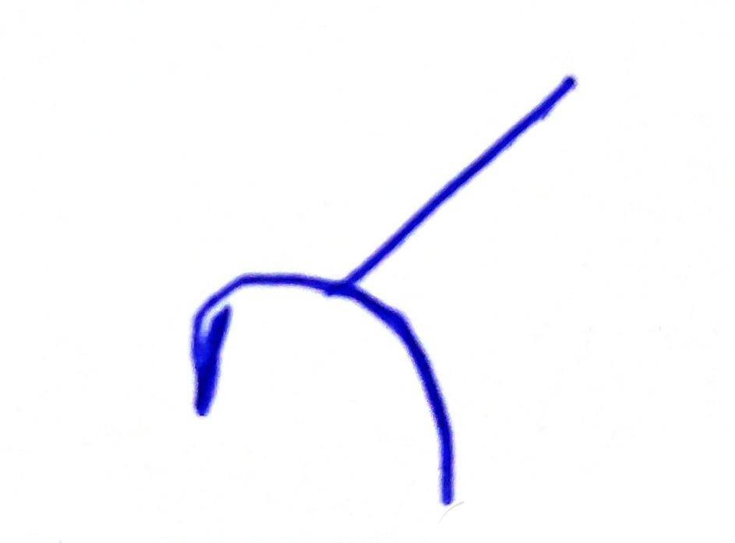
ผู้รายงาน

ลงชื่อ........................................................... (นายสนม โสป่าสัก)
ผู้รับรองรายงาน

หมายเหตุ : ให้ผู้บริหารสูงสุดขององค์กร หรือผู้รักษาราชการแทน หรือผู้ปฏิบัติราชการแทน เป็นผู้รับรองรายงานและเผยแพร่ลงเว็บไซต์

